IV OSZTÁLY | Друштво Физичара Србије | KÖZSÉGI SZINT  2015. Február 14.
IV OSZTÁLY | Министарство просвете, науке и технолошког развоја Републике Србије | KÖZSÉGI SZINT  2015. Február 14.
IV OSZTÁLY | FELADATOK | KÖZSÉGI SZINT  2015. Február 14.
1. A nyugalmi energiájú mezon felbomlik mionra és mion-neutrínóra (). A mion nyugalmi energiája . A mion-neutrínó nyugalmi energiája meghatározatlan (kisebb mint ) neutrinórezgések miatt, ám ebben a problémában nullának vehető. Határozd meg a mion és mion-neutrinó kinetikus energiáját abban a viszonyítási rendszerben, melyben a bomláskor a mezon nyugvott. [20 pont]

2. Az laboratóriumi rendszerben az A és B részecskék ugyanabban a síkban mozognak, egyenletesen, és relativisztikus sebességekkel egyenes vonalakon, melyek egymással szöget zárnak be (1. kép). Határozd meg az egyik részecske sebességét a másikhoz képest. [20 pont]

3. A 2. képen látható alakú kereten keresztül, mely levegőben van, állandó áram halad. Határozd meg a mágneses indukció intenzitását az O pontban. A vákuum mágneses átengedőképessége (permeabilitása) . Úgy tekinteni, hogy a levegő mágneses permeabilitása megegyezik a vákuuméval. A kör alakú verető sugarai és . [20 pont]

4. Ha az a relativisztikus energiája a pedig a részecske relativisztikus mozgásmennyisége, bizonyítsd be, hogy a nagyság, mely mint definiált invariáns, azaz minden viszonyított (referens) rendszerben ugyanolyan értékű. A részecske nyugalmi tömege , a fénysebesség vákuumban . [20 pont]

5. Két egyforma és vékony gyüjtőlencse, fókusztávolságaik , úgy helyezkednek el, hogy optikai tengelyeik szöget zárnak be, központjaik közötti távolság pedig (3. kép). Az első lencse gyújtótávolságában helyezkedik egy pontszerű fényforrás S. Szerkesszétek meg az S pontszerű fényforrás képét a lencsék adott rendszerében és határozzátok meg a távolságot a fényforrás és a lencserendszer által kapott kép között. [20 pont]
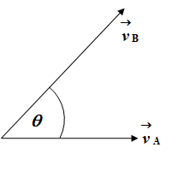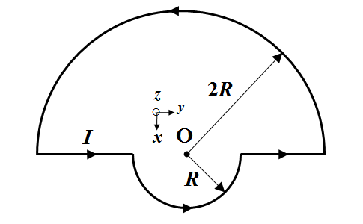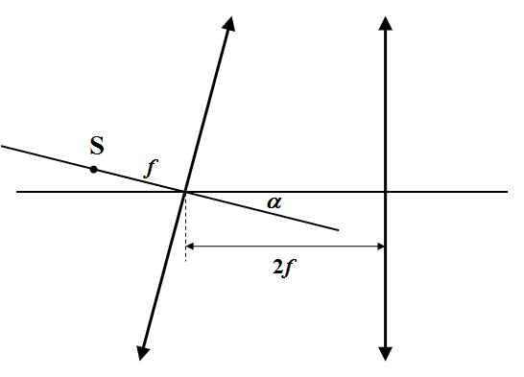
1. Kép 2. Kép 3. Kép

Задатке припремили: Владимир Чубровић и др Владимир Марковић
Рецензенти: др Владимир Марковић и Владимир Чубровић
Председник комисије: Проф. др Мићо Митровић, Физички факултет, Београд

Minden versenyzőnek sikeres munkát kívánunk!

I V PАЗРЕД | Друштво Физичара Србије | ОПШТИНСКИ НИВО  14.02.2015.
I V PАЗРЕД | Министарство просвете, науке и технолошког развоја Републике Србије | ОПШТИНСКИ НИВО  14.02.2015.
I V PАЗРЕД | РЕШЕЊА | ОПШТИНСКИ НИВО  14.02.2015.
1. Применом закона одржања импулса и енергије, у случају када при распаду мезон мирује, добијамо следеће једначине [3п] и [3п] тј. . Kако је [3п] и [2п] добијамо [2+1п]. Кинетичке енергије миона и мионског неутрина су редом: [2+1п] и [2+1п].

2. Изаберимо -осу у правцу и смеру вектора брзине честице и вежимо систем за њу. У лабораторијском систему интензитети компонената брзине честице су редом једнаки: , и . Према релативистичком закону слагања брзина, интензитети компонената брзине честице у систему су редом једнаки: [7п], [7п], [3п]. Интензитет брзине честице у систему је [1п], тако да користећи претходне релације добијамо [2п].

3. Вектор магнетне индукције у тачки је по принципу суперпозиције једнак [1п]. Индукција од праволинијских делова је нула $B_{2}=B_{3}=0$[2п]. Индукција од полукружних делова је једнака половини индукције одговарајућег кругжног проводника [2п]. У центру кружног проводника индукција је $B=k^{'}\frac{2πI}{r}=\frac{μ_{0}}{4π}\frac{2πI}{r}=μ_{0}\frac{I}{2r}$[2п], за полукружне проводнике је $B_{1}=\frac{1}{2}μ_{0}\frac{I}{4R}=μ_{0}\frac{I}{8R}$[4п] и$B_{4}=\frac{1}{2}μ_{0}\frac{I}{2R}=μ_{0}\frac{I}{4R}$[4п], па је $B_{O}=B_{1}+B_{4}=μ_{0}\frac{3I}{8R}≈9\text{.}\text{42}μT$[4п+1].
4. Како је [4п] и [4п], тада је [2п] и [2п], тако да је величина једнака [3п]. Како су величине и инваријанте [2п], тада је и величина инваријанта [5п], тако да је .

Други начин. Директне и инверзне Лоренцове трансформације компонената импулса и енергије су: а) [6п], [2п], [2п], [6п], и б) , , и , где је . Компоненте импулса се трансформишу као координате положаја, а енергија се трансформише као време. У случају под а) имамо [4п]. Аналогно важи и за случај под б).

5. После преламања кроз прво сочиво светлосни зраци се крећу паралелно његовој оптичкој оси. Посматрамо два карактеристична зрака. Први зрак који пролази кроз центар другог сочива и не прелама се. Други зрак који пролази кроз жижу другог сочива и који се након преламања на њему креће паралелно са његовом оптичком осом. У пресеку та два зрака добија се лик тачкастог извора (слика2) [7п]. Са слике 2 се види да је тражено растојање једнако [1п]. Са слике 2 се такође види да важе следеће релације: [1п], [1п], [1п], [1п], [1п], [1п] тдј. [1п], [1п], па је тражено растојање једнако [3+1п].

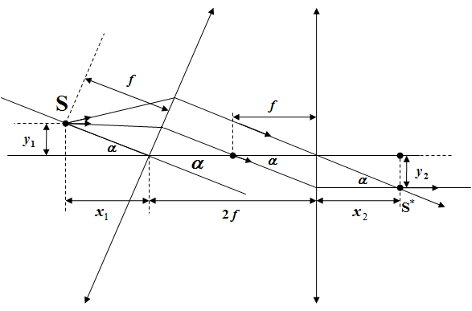
Слика 2.

